TỔNG QUAN VỀ CÁC PHƯƠNG PHÁP TỐI ƯU HÓA TRONG QUY HOẠCH VÀ VẬN HÀNH HỆ THỐNG ĐIỆN

Nguyễn Minh Ý
Bộ môn Kỹ thuật điện, điện tử, Khoa Điện – Điện tử, Trường Đại học Thủy lợi, Số 175 Tây Sơn, Đống Đa, Hà Nội, Email: ynm@tlu.edu.vn

1. ĐẶT VẤN ĐỀ
Trong bối cảnh biến đổi khí hậu ngày càng nghiêm trọng, việc nâng cao hiệu quả năng lượng và cắt giảm phát thải vào môi trường là một trong những mục tiêu quan trọng của ngành điện. Điều này đã được cụ thể hóa tại Hội nghị COP26, trong đó Việt Nam cam kết cắt giảm lượng khí thải về Net-zero vào năm 2050 và thay thế toàn bộ các nguồn điện than truyền thống bằng các công nghệ điện sạch [1]. Bên cạnh đó, nhu cầu năng lượng đang gia tăng mạnh mẽ do sự phát triển không ngừng của kinh tế - xã hội. Theo quy hoạch điện VIII, nhu cầu điện tăng trung bình 9% hàng năm, tổng công suất hệ thống điện tăng gấp 1,8-2,0 lần từ năm 2022 đến 2030 [2]. Điều này tạo ra một thách thức lớn cho các nhà quản lý trong việc quy hoạch, phát triển và vận hành hệ thống điện. Từ những năm 1960, có nhiều nghiên cứu về việc lập kế hoạch vận hành tối ưu nguồn điện được công bố. Trong nghiên cứu của Garver năm 1963 [2], tác giả đã đưa ra các phương pháp tiếp cận và thuật giải cho bài toán tối ưu vận hành các tổ máy như thuật toán quy hoạch động (Dynamic programming), thứ tự ưu tiên (Priority list), quy hoạch tuyến tính (Linear programming), đặc biệt là ứng dụng trong vận hành hệ thống lưới điện phân phối. Mục tiêu của bài toán là xây dựng một lịch trình bật/tắt các tổ máy phát điện và phân bổ công suất của các nguồn đó một cách tối ưu. Hàm mục tiêu thường là hàm chi phí sản xuất điện với các ràng buộc cơ bản như cân bằng công suất trong hệ thống điện, giới hạn công suất phát tổ máy, hay giới hạn thời gian bật/tắt tổ máy, v.v. Điều này đòi hỏi các thuật giải phải giải quyết được bài toán tối ưu phức tạp với số lượng biến lớn gồm cả biến liên tục và rời rạc, hàm mục tiêu phi tuyến, số lượng điều kiện ràng buộc lớn với các hàm ràng buộc cũng phi tuyến, gồm cả hàm ràng buộc đẳng thức và bất đẳng thức.
Bài báo này trình bày tổng quan về các phương pháp tối ưu hóa ứng dụng trong quy hoạch và vận hành hệ thống điện, bao gồm các phương pháp truyền thống như phương pháp đơn hình, phương pháp Gradient, phương pháp Newton, các phương pháp tối ưu với hàm một biến. Các phương pháp tối ưu hiện đại như phương pháp gen di truyền (Genetic algorithm, GA), phương pháp bày đàn (Particle swarm optimization, PSO), phương pháp mạng nơ-ron (Neural network, NN), phuong pháp máy học (Machine learning, ML) hay phương pháp học sâu (Deep learning, DL).
2. PHÂN LOẠI BÀI TOÁN TỐI ƯU
Một bài toán tối ưu tổng quát được mô tả như sau:
(1)
Trong đó,
f (x) : hàm mục tiêu
x : biến số
g_{i}(x) : rằng buộc đẳng thức
h_{i}(x) : rằng buộc bất đẳng thức
x^{min}, x^{max} : giới hạn giá trị biến
X : tập nghiệm chấp nhận được
Nghiệm của bài toán tối ưu x* gọi là nghiệm tối ưu toàn cục hay nghiệm tối ưu trên toàn tập nghiệm chấp nhận được X nếu thảo mãn các điều kiện sau:
(2)
Nghiệm tối ưu địa phương hay tối ưu trong lần cận ε của điểm x⁰ nếu thảo mãn các điều kiện sau:
(3)
Căn cứ vào hàm mục tiêu và/hoặc hàm ràng buộc, bài toán tối ưu được phân loại gồm các dạng như sau:
- Bài toán tối ưu có ràng buộc: X ⸦ R^{n} ; và không rằng buộc: X = R^{n}
- Bài toán tối ưu quy hoạch lồi: f là hàm lồi, X là tập lồi; và bài toán tối ưu quy hoạch lõm: f là hàm lõm, X là tập lồi.
- Bài toán tối ưu quy hoạch tuyến tính: tất cả các hàm mục tiêu, hàm ràng buộc là hàm tuyến tính; và bài toán tối ưu quy hoạch phi tuyến: có ít nhất một trong các hàm mục tiêu, hàm ràng buộc là hàm tuyến tính.
- Bài toán tối ưu quy hoạch nguyên (biến lấy giá trị nguyên), quy hoạch rời rạc (biến có giá trị rời rạc), quy hoạch tổ hợp.
- Bài toán tối ưu quy hoạch tuyến tính nguyên (biến lấy giá trị nguyên)
- Bài toán tối ưu quy hoạch đa mục tiêu: có nhiều hàm mục tiêu: f₁, f₂ … f_{p}
- Bài toán tối ưu quy hoạch động: quá trình gồm nhiều giai đoạn, phát triển theo thời gian (t₁, t₂ … t_{n}).
- Bài toán tối ưu quy hoặc d.c.: hàm mục tiêu là hiệu của 2 hàm lồi
- Bài toán tối ưu quy hoạch tham số: hệ số hàm mục tiêu phụ thuộc một hay nhiều tham số.
- Bài toán tối ưu quy hoạch ngẫu nhiên: tham số mô tả biến ngẫu nhiên với phân bố sắc xuất.
- Bài toán tối ưu quy hoạch đơn điệu (monotonic).
- Bài toán tối ưu quy hoạch đa thức.
Ví dụ 1: Bài toán phân bổ công suất tối ưu tổ máy phát (Economic dispatch)
Hệ thống điện có N tổ máy phát cung cấp cho M phụ tải. Căn cứ đồ thị phụ tải, người vận hành lên phương án công suất phát cho các tổ máy. Bài toán tối thiểu hóa chi phí vận hành trong khi cung điện cho nhu cầu phụ tải:
(3)
Trong đó,
P_{Gi} : công suất phát tổ máy i
c_{i} : hàm chi phí nhiên liệu tổ máy i
a, b, c : tham số hàm chi phí tổ máy i
P_{Lj} : điện tiêu thụ phụ tải j
P_{Loss} : tổng tổn thất công suất hệ thống
P^{min}, P^{max} : giới hạn công suất phát cực tiểu, cực đại
M : tổng số phụ tải
N : tổng số tổ máy phát
Ví dụ 2: Bài toán dòng công suất tối ưu (Optimal power flow)
Hệ thống điện có N tổ máy phát cung cấp cho M phụ tải. Căn cứ đồ thị phụ tải, người vận hành lên phương án công suất phát cho các tổ máy. Bài toán tối thiểu hóa chi phí vận hành đồng thời cung điện cho nhu cầu phụ tải.
(4)
Trong đó,
P_{Gi} : công suất phát tổ máy i
c_{i} : hàm chi phí nhiên liệu tổ máy i
a, b, c : tham số hàm chi phí tổ máy i
P_{Lj} : điện tiêu thụ phụ tải j
P_{Loss} : tổng tổn thất công suất hệ thống
P^{min}, P^{max} : giới hạn công suất phát cực tiểu, cực đại
M : tổng số phụ tải
N : tổng số tổ máy phát
3. CÁC PHƯƠNG PHÁP TỐI ƯU TRUYỀN THỐNG
3.1. Phương pháp Gradient
Phương pháp Gradient (hay còn gọi là phương pháp suy giảm độ dốc, gradient descent) là một thuật toán tối ưu hóa lặp bậc nhất để tìm một cực trị của một hàm khả vi. Để tìm cực tiểu cục bộ của một hàm sử dụng suy giảm độ dốc, người ta có thể thực hiện các bước tỷ lệ thuận với âm của gradient (hoặc độ dốc xấp xỉ) của hàm tại điểm hiện tại. Nhưng nếu thực hiện các bước tương ứng với dương của gradient thì tiếp cận được một cực đại cục bộ của hàm số đó; phương pháp này được gọi là tăng độ dốc (gradient ascent).
Ý tưởng phương pháp: Để giải bài toán (1), ta xuất phát x⁰ thuộc R^{n}; xây dựng một dãy x¹, x², … x^{k} …
(5)
Trong đó d^{k} là hướng giảm của f tại x^{k} , t_{k} là độ dài bước giảm
Dãy x^{k} hội tụ về x*
(6)
Thuật toán phương pháp Gradient [3]:
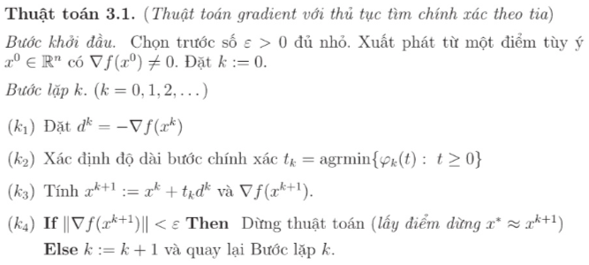
Ví dụ 3: Giải bài toán tối ưu sau:
(7)
Xuất phát từ x⁰ = (2, 1)^{T}.
Kết quả thuật toán Gradient như sau:
Bảng 1. Kết quả giải bài toán Gradient.
Vòng lặp | x₁ | x₂ | Vòng lặp | x₁ | x₂
1 | 2.0000 | 1.0000 | 6 | 0.0082 | -0.0041
2 | 0.6667 | -0.3333 | 7 | 0.0027 | 0.0014
3 | 0.2222 | 0.1111 | 8 | 0.0009 | -0.0005
4 | 0.0741 | -0.0370 | 9 | 0.0003 | 0.0002
5 | 0.0247 | 0.0123 | 10 | 0.0001 | -0.0001
Hình 1. Kết quả (x₁, x₂) tại mỗi vòng lặp.
Thuật toán Gradient hội tụ sau 10 vòng lặp.
3.2. Phương pháp Newton
Phương pháp Newton (còn gọi là Newton–Raphson) là một phương pháp lặp để tìm nghiệm của một hàm số khả vi f(x), là các giải pháp cho phương trình (f(x) = 0. Đối với bài toán tối ưu hóa, phương pháp Newton được áp dụng để tìm nghiệm cho phương trình f'(x) = 0, cũng là nghiệm của bài toán tối ưu. Tương tự phương pháp Gradient, phương pháp Newton xây dựng chuỗi {x_{k}} sử dụng vector gradient ∇f(x) và ma trận Hessian ∇²f(x). Cụ thế thuật toán phương pháp Newton như sau [3]:
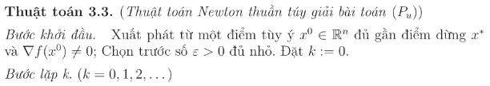
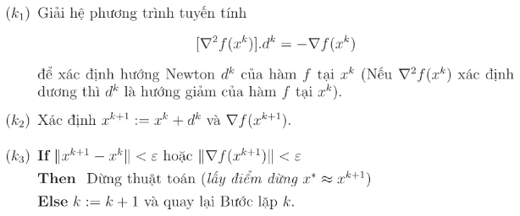
Ví dụ 4: Giải bài toán tối ưu như tại Ví dụ 3.
Kết quả thuật toán Newton như sau:
Bảng 2. Kết quả giải bài toán Gradient.
Vòng lặp | x₁ | x₂ | Vòng lặp | x₁ | x₂
1 | 2.0000 | 1.0000 | 2 | 0 | 0
Hình 2. Kết quả (x₁, x₂) tại mỗi vòng lặp.
Thuật toán Newton đạt hội tụ sau 1 vòng lặp (đối với bài toán quy hoạch toàn phương).
3.3. Phương pháp tối ưu hàm một biến
Bài toán tối ưu hàm một biến thường được giải bằng phương pháp chia đôi hoặc phương pháp lát cắt vàng. Thuật toán phương pháp chia đôi như sau [3]:
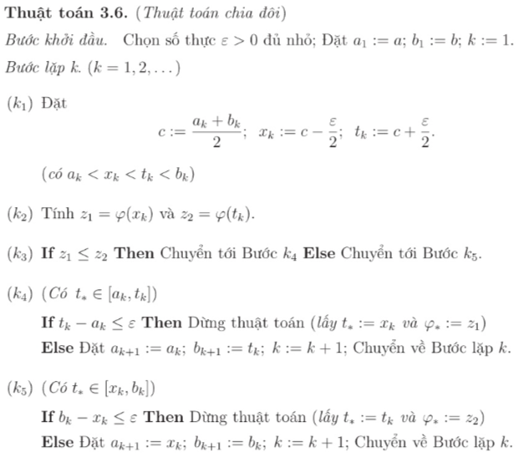
4. CÁC PHƯƠNG PHÁP TỐI ƯU HIỆN TẠI
4.1. Phương pháp tối ưu bày đàn (PSO)
Phương pháp PSO là một trong họ các thuật toán tối ưu suy nghiệm (heuristic), được J. Kennedy và R.C. Eberhart giới thiệu năm 1995 tại một hội nghị IEEE. Thuật toán mô phỏng lại hành vi xã hội của bầy chim hay đàn cá khi đi tìm nguồn thức ăn trong một không gian tìm kiếm, nên còn gọi là thuật toán trí tuệ bày đàn. Trong không gian tìm kiếm thức ăn, tại thời điểm bắt đầu cả đàn bay theo một hướng nào đó, có thể là ngẫu nhiên. Sau một thời gian tìm kiếm một số cá thể trong đàn bắt đầu tìm ra được nơi có chứa thức ăn, tùy theo số lượng thức ăn vừa tìm kiếm, mà cá thể gửi tín hiệu đến các cá thể khác đang tìm kiếm ở vùng lân cận, tín hiệu này lan truyền trên toàn quần thể. Dựa vào thông tin nhận được mỗi cá thể sẽ điều chỉnh hướng bay và vận tốc theo hướng về nơi có nhiều thức ăn nhất. Cơ chế truyền tin như vậy thường được xem như là một kiểu hình của trí tuệ bầy đàn, cơ chế này giúp cả đàn chim tìm ra nơi có nhiều thức ăn nhất trên không gian tìm kiếm vô cùng rộng lớn.
Để áp dụng thuật toán PSO ta cần định nghĩa được vị trí, vận tốc, hàm thích nghi, vị trí tối ưu cục bộ của từng cá thể và vị trí tối ưu toàn cục của cả bầy đàn. Vị trí cá thể được xác định trên không gian tọa độ Euclid với số chiều là số biến. Vận tốc cá thể là vetor trên cùng hệ tọa độ vị trí. Trong đó, k là chỉ số vòng lặp, P là tổng số cá thể trong đàn.
(8)
Vị trí tối ưu của từng cá thể (Pbest) và toàn cục (Gbest) được xác định trong mỗi vòng lặp. Trong đó, F(Px) là hàm mục tiêu (1).
(9)
Cập nhật vận tốc và vị trí cá thể sau mỗi vòng lặp. Trong đó, w là hệ số quán tính, c1, c2 là hệ số gia tốc cục bộ (theo Pbest) và toàn cục (theo Gbest).
(5)
4.2. Phương pháp gen di truyền (GA)
Thuật toán GA là một kỹ thuật trí tuệ nhân tạo dựa trên cơ chế chọn lọc và di truyền tự nhiên bắt nguồn trực tiếp từ thuyết tiến hóa tự nhiên. GA mô phỏng lại sự tiến hóa của các quần thể, giống loài trong tự nhiên thông qua các cơ chế như chọn lọc, di truyền, bảo tồn, lai chéo, đột biến, v.v. trong di truyền học. Mỗi phương án (giải pháp) tiềm năng của bài toán được mô tả bởi một chuỗi các biến đại diện cho bài toán, gọi là chuỗi gen. Thuật toán GA sử dụng một quần thể trong đó mỗi cá thể đặc trưng bởi một chuỗi gen. Các cá thể có thể trạng tốt (gen tốt) được lựa chọn để tạo ra một quần thể mới cho thế hệ tiếp. Việc đánh giá cá thể (gen) dựa trên hàm mục tiêu của bài toán (hay còn gọi là hàm thích nghi). Các cơ chế tạo ra cá thể mới gồm: bảo tồn (conservation) là giữa lại nguyên vẹn những cá thể tốt nhất, lai chéo (crossover) là sinh ra cá thể mới thông qua lựa chọn ngẫu nhiên một cặp bố mẹ, đột biến (mutation) là tạo thay đổi ngẫu nhiên giá trị biến trong các gen của cá thể mới. Lựa chọn tham số phù hợp, thuật toán GA cải thiện bộ gen của quần thể qua từng thế hệ, hội tụ về giá trị tối ưu (hoặc cận tối ưu) của bài toán.
Ưu điểm của thuật toán là giảm thời gian tính toán cho các hệ thống lớn, khả năng xử lý tốt các ràng buộc phức tạp, tăng khả năng linh hoạt trong việc xử lý các bài toán với các ràng buộc phi tuyến, đặc biệt là cho phép tối ưu hóa đa mục tiêu trong một hệ thống phân phối lớn. Hơn nữa, thuật toán GA có nhiều điểm mới so với các phương pháp truyền thống như cách tiếp cận dựa trên quần thể, khả năng thoát khỏi cực trị cục bộ, xử lý tốt các bài toán phi tuyến cùng với khả năng làm việc trong không gian nghiệm phức tạp mà không cần thông tin về đạo hàm (gradient). Những đặc trưng này giúp GA trở thành một công cụ tối ưu hóa mạnh mẽ và linh hoạt, đặc biệt trong các bài toán kỹ thuật và hệ thống năng lượng phức tạp [4].
5. KẾT LUẬN
Bài báo trình bày tổng quan các phương pháp tối ưu hóa áp dụng trong quy hoạch và vận hành hệ thống điện. Các phương pháp tối ưu được phân loại gồm các phương pháp truyền thông và hiện đại. Các phương pháp truyền thống bao gồm phương pháp Gradient (hay phương pháp hướng giảm), phương pháp Newton (hay Newton-Raphson), Newton mở rộng, tựa Newton và các phương pháp tối ưu hàm một biến như phương pháp chia đôi, phương pháp lát cắt vàng. Các phương pháp hiện đại dựa nền tảng máy tính hay trí tuệ nhân tạo như phương pháp tối ưu bày đàn (PSO), thuật toán gen di truyền.
TÀI LIỆU THAM KHẢO
- Hội nghị thượng đỉnh về biến đổi khí hậu của Liên Hợp Quốc năm 2021 (COP26), Glasgow, Vương Quốc Anh, https://ukcop26.org/
- Quyết định 500/QĐ-TTg ngày 15/5/2023 của Thủ tướng Chính phủ phê duyệt Quy hoạch phát triển điện lực quốc gia thời kỳ 2021 - 2030, tầm nhìn đến năm 2050.
- Lê Quang Thủy, Nguyễn Thị Bạch Kim. Nhập môn các phương pháp tối ưu hóa. NXB Bách Khoa Hà Nội, 2024.
- Hồ Sỹ Mão. Nghiên cứu áp dụng thuật toán PSO tối ưu vận hành hệ thống đa hồ chứa thủy điện trên lưu vực sông Đà. Tạp chí Khoa học và Công nghiệp Thủy lợi, Số 78, năm 2023.
- Trương Đình Nhơn, Lê Đặng Minh Trường. Ứng dụng thuật toán tối ưu bầy đàn (PSO) để tối ưu dung lượng và vị trí tụ bù trong hệ thống điện. Tạp Chí Khoa học Và Công nghệ - Đại học Đà Nẵng, số 11, 120.2, 11/2017, tr 82-85.
- Nguyễn Ngọc Thiêm, Phan Minh Tân, Nguyễn Trung Thắng, Lê Chí Kiên. Cải Tiến Giải Thuật Tối Ưu Bầy Đàn Để Tối Ưu Hóa Lợi Nhuận Của Nhà Máy Nhiệt Điện Trong Các Mô Hình Doanh Thu Khác Nhau. Journal of Technical Education Science, Ho Chi Minh City University of Technology and Education.
- Phạm Đình, B., Nguyễn Đình, K., & Mai Hùng, T. (2022). Sử dụng thuật toán tối ưu hóa bầy đàn PSO để tối ưu hóa các thông số của bộ điều khiển PID sử dụng cho robot dây song song. Tạp Chí Khoa học Công nghệ Hàng hải, 66(66), 36–40.
- Nguyễn Việt Phú, Nguyễn Ngọc Khoát, Nguyễn Tùng Linh, Phạm Vũ Long. Đề xuất giải thuật lai SPD-PSO cho bài toán điều khiển tối ưu phân bố tải không cân bằng ba pha trên lưới điện phân phối. Tạp chí Khoa học và công nghệ HAUI Tập 59 - Số 6C (10/2023).

